15/05/2022

Andrés Gutiérrez Huérfano

Juan Pablo Ortiz Rubio

Camilo Andrés Sandoval Guayambuco

Análisis de PocketWhales para Arkkane Studios

Visualización de Datos

María Isabel Serrano Gómez

15-5-2022

Tabla de contenido

Introducción 2

Exploración de datos 2

Estado de la industria de los videojuegos 3

• Regiones con mejor desempeño en términos de ventas 3

• Géneros de juegos con mayores ventas a nivel global 4

• Top 3 de juegos en diversas regiones 5

• Relación de las ventas con la demografía / plataforma 6

• Juegos con año de lanzamiento anterior al 2005, que aún estén teniendo altas ventas 6

• Identificar si el editor o publicador tiene algún impacto en las ventas regionales 7

Conclusiones 8

Anexos 8

## Tabla de Gráficas

Gráfica 1 Ventas por región 4

Gráfica 2 Géneros con mayores ventas a nivel global 5

Gráfica 3 Juegos por región 6

Gráfica 4 Juegos del 2005 con altas ventas 7

Gráfica 5 Ventas por publicador 8

Gráfica 6 Ventas por publicador en diferentes regiones 8

## Tabla de Figuras

Figura 1 Valores duplicados - Games with metacritic score since 2000 2

# Introducción

En el presente documento se mostrará el análisis del mercado de la industria de los videojuegos por parte de la agencia de publicidad *PocketsWhales*, realizado especialmente para uno de sus clientes especialistas en el desarrollo de videojuegos *Arkkane Studios.* Dicho análisis se hará en base a ciertos criterios específicos planteados por el cliente, de tal manera que puedan desarrollar juegos de diversa índole, aumentando sus ingresos y que logren consolidarse en el mercado como una de las mejores empresas en el desarrollo de videojuegos.

# Exploración de datos

En un principio se hizo una exploración de las diferentes fuentes de datos suministradas en un archivo jupyter, para determinar la existencia de valores duplicados en dichas fuentes. Se encontró que solo hubo un valor duplicado en la fuente: *Games with metacritic score since 2000*, así como se muestra a continuación.

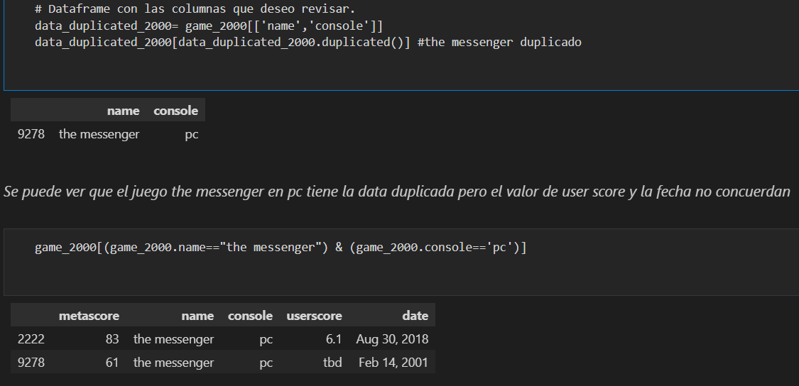

Figura 1 Valores duplicados - Games with metacritic score since 2000

Como se puede observar de la figura anterior, el juego *the messenger* para la consola pc presenta valores duplicados, pero en cuanto a su fecha y su puntuación de usuario difieren. Por lo que de ahí concluimos que en febrero 14 del 2001 anunciaron el juego, pero no lo sacaron al mercado, ya que como se puede observar, su puntuación de usuario es *tbd* (Por sus siglas en ingles to be determinated), es decir que aún no estaba definida su puntuación, por consiguiente, decidimos dejar solo el juego que tiene una puntuación, el cual corresponde al de agosto 30 del 2018.

# Estado de la industria de los videojuegos

## Regiones con mejor desempeño en términos de ventas

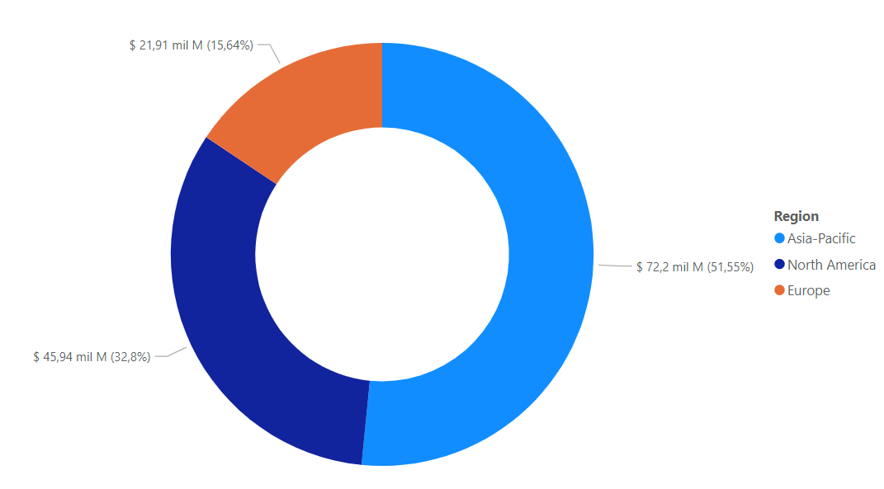

Gráfica 1 Ventas por región

Como se observa en la gráfica de ventas por región, se puede observar que la región con mejor desempeño en ventas es la región de *Asia-Pacific* con un total de $72,2 mil millones que equivale a un 51,55% del mercado, en segundo lugar, se encuentra la región *North America* con un total de $45,94 mil millones que corresponde al 32.8% del mercado y finalmente encontramos a la región *Europe* con un total de $21,9 mil millones que es igual al 15,64% del mercado de los videojuegos.

## Géneros de juegos con mayores ventas a nivel global

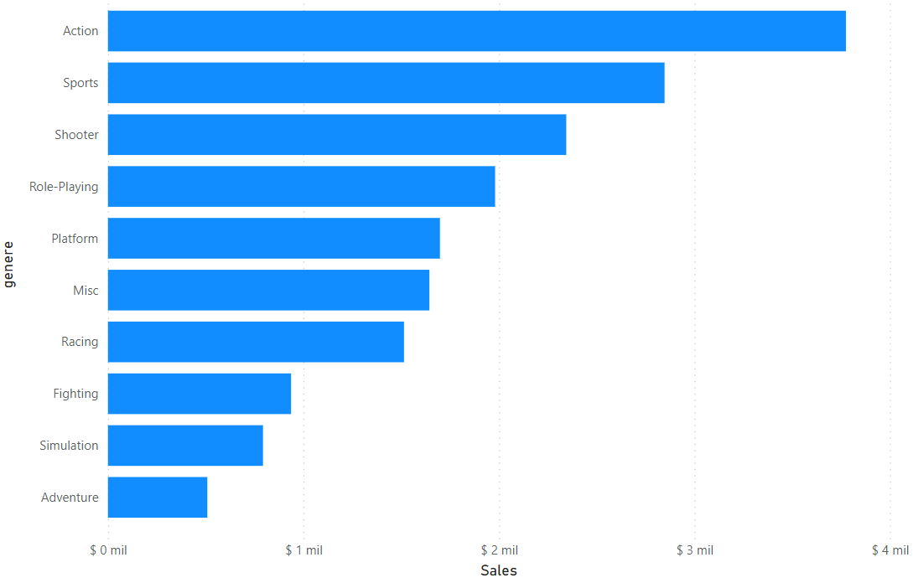

Gráfica 2 Géneros con mayores ventas a nivel global

De acuerdo a la gráfica 2, los juegos géneros más vendidos a nivel mundial son los juegos de *Action, Sports y Shooter* , sin embargo, para que la empresa *Arkkane Studios* desarrolle juegos, debería combinar varios géneros (No solo los del top 3) para que tenga una mayor probabilidad de éxito en ventas.

## Top 3 de juegos en diversas regiones

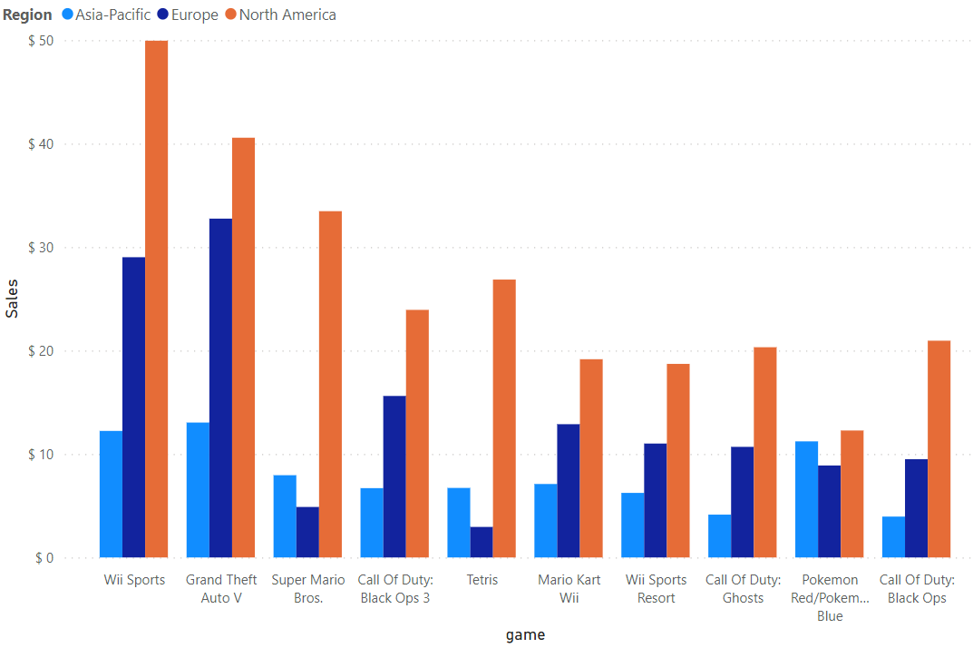

Gráfica 3 Juegos por región

Teniendo en cuenta la gráfica 3, para la región de *North America* el top 3 de juegos más vendidos son: Wii Sports, Grand Theft Auto V, Super Mario Bros, para la región *Europe* los juegos más vendidos son: Grand Theft Auto V, Wii Sports, Call Of Duty Black Ops 3 y para la región *Asia-Pacific* los 3 juegos más vendidos han sido: Grand Theft Auto V, Wii Sports y Pokemo Red/Pokemon Blue.

## Relación de las ventas con la demografía / plataforma

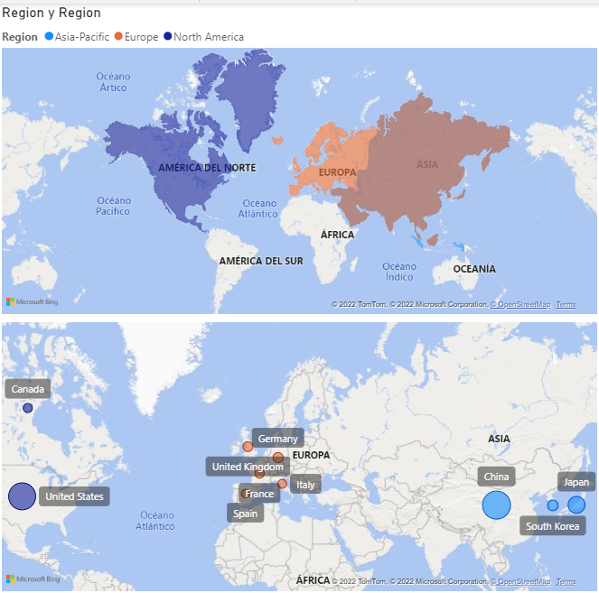

Gráfica Demografía

Si bien, la relación se observa claramente en el tamaño de los círculos debido a que representa la mayor cantidad de ventas, en este caso por país, siendo la región de *Asia-Pacific* con mayor cantidad de ventas, esto se debe probablemente a que los editores-publicadores sean de dichos países, por lo tanto, tengan mayor infraestructura y capacidad de desarrollo de videojuegos.

## Juegos con año de lanzamiento anterior al 2005, que aún estén teniendo altas ventas

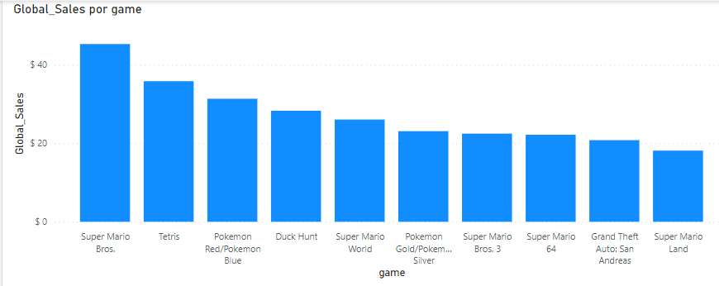

Gráfica 5 Juegos del 2005 con altas ventas

De los juegos que salieron antes del 2005, aquellos que aún continúan con un gran número de ventas son: Super Mario Bros, Tetris y Pokemon Red/Pokemon Blue en top 3.

## Identificar si el editor o publicador tiene algún impacto en las ventas regionales

## 

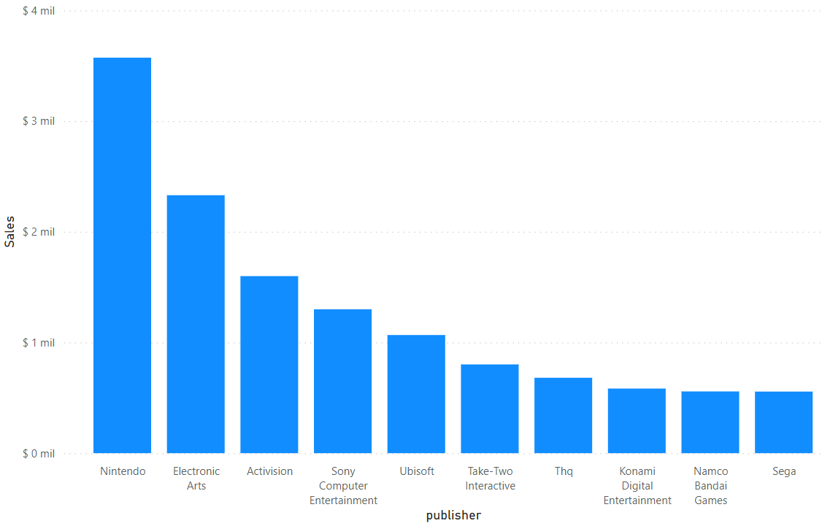

Gráfica 6 Ventas por publicador

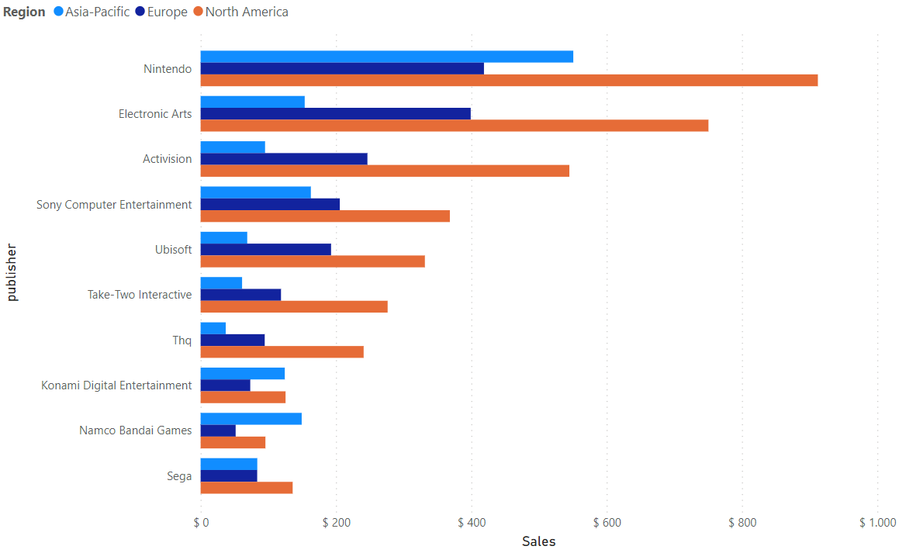

Gráfica 7 Ventas por publicador en diferentes regiones

Si observamos los dos gráficos anteriores, empresas como Electronic Arts, Activision y Nintendo son los editores que tienen más ventas a nivel mundial, siendo Nintendo el que más ventas tiene y por mucha diferencia. Por tal razón, se le sugiere a la empresa *Arkkane Studios* que se ponga en contacto con Nintendo debido a que son los que le pueden aportar más valor a la empresa, haciendo que con diferentes estrategias que estos manejan, se incrementen las ventas de la empresa y puedan convertirse en fuertes competidores de estas grandes empresas.

# Conclusiones

Le recomendamos a la empresa *Arkkane Studios* que tenga en cuenta todos los comentarios que se le han colocado en el documento, desde el análisis del mercado global hasta las recomendaciones para determinar con que editor debería trabajar, para que le pueda sacar provecho en cuanto a su desarrollo y progreso como empresa en el mercado de videojuegos.

# Anexos

Para saber más acerca del mercado de la industria de los videojuegos, consulte el archivo powerBI en el que se presenta otros gráficos para sus análisis pertinentes.